  
  РОССИЙСКОЕ АГЕНТСТВО
  ПО ПАТЕНТАМ И ТОВАРНЫМ ЗНАКАМ
  (19) RU (11) 2059796 (13) C1
  (51) 6 E21B43/00
(12) ОПИСАНИЕ ИЗОБРЕТЕНИЯ
к патенту Российской Федерации
Статус: прекратил действие

(21) 92002249/03 (22) 1992.10.27
(46) 1996.05.10
(56) 1. Авторское свидетельство СССР N 1219791, кл. E 21B 43/00, 1986. 2. Мирзаджанзаде А.Х. Технология и техника добычи нефти. М.: Недра, 1986, с.110-135.
(76) Шарифов Махир Зафар оглы[RU]; Эфендиев Октай Исмаил оглы[AZ]; Леонов Василий Александрович[RU]; Мусаверов Ринат Хадеевич[RU]; Мухин Михаил Юрьевич[RU]; Исангулов Альберт Кашфилевич[RU]; Ермолов Борис Андреевич[RU]; Соколов Сергей Ильич[RU]; Осипов Александр Анатольевич[RU]
(54) СПОСОБ ПРОЕКТИРОВАНИЯ И ЭКСПЛУАТАЦИИ СКВАЖИНЫ И УСТАНОВКА ДЛЯ ЭКСПЛУАТАЦИИ СКВАЖИНЫ
Изобретение относится к нефтегазодобывающей промышленности. Для повышения эффективности работы скважины в процессе запуска установки исключают поступление жидкости через концевой клапан в полость подъемника до момента его срабатывания и /или/ стабилизируют давление в затрубном пространстве стабилизатором уровня жидкости, исключающим снижение уровня жидкости ниже себя, а для регулирования режима работы скважины - изменение давления газа и газожидкостной смеси на устье скважины осуществляют одновременно. Установка для эксплуатации скважины снабжена стабилизатором уровня жидкости за подъемником, затвор газлифтных клапанов имеет диаметр, равный диаметру разобщающего упругого элемента, а площадь сечения входных каналов меньше, чем площадь сечения канала седла и
площади сечения выходных каналов, концевой клапан и устевые регуляторы давления газа и жидкости выполнены в виде полого корпуса с регулирующими пропускными входными и выходными каналами и включают установленные внутри корпуса седло и затвор, связанный через шток с разобщающим упругим элементом, узел зарядки и фиксатор, при этом разобщающий упругий элемент устьевых регуляторов образует с корпусом управляющую камеру, связанную с линией подачи газа. Концевой клапан снабжен установленным в его карпусе под выходными каналами поршневым кольцом с фиксирующим элементом или размещенным над затвором в седле шаром с пружинным кольцом для фиксации его исходного положения с целью обеспечения срабатывания концевого клапана в заданном давлении. Стабилизатор уровня жидкости выполнен в виде полого корпуса с входным и выходным каналами и установленных внутри корпуса на седлах и жестко связанных между собой штоком затворов, верхний из которых соединен с элементом, имеющим положительную плавучесть. Регулирующие пропускные каналы в корпусе газлифтных клапанов выполнены в виде трапецеидальных продольных прорезей или прямоугольных прорезей с различной высотой их торцов, а между корпусом и седлом установлено упругое кольцо. Газлифтные клапаны выполнены с дополнительным седлом и дополнительным затвором с штоком, связанным с затвором клапанов через разобщающий сильфон (поршень) и (или) спиральную пружину и ограничителем хода затворов, причем диаметры затворов и седел равны между собой. 2 с. и 4 з. п. ф-лы, 8 ил.

Изобретение относится к нефтегазодобывающей промышленности, а именно к добыче пластового флюида из скважин, и предназначено для проектирования, запуска и (или) управления работой газлифтных, а также в ряде случаев, фонтанных и насосных скважин.
Известен способ проектирования и эксплуатации скважины, включающий измерение дебита продукции и распределения давления по подъемнику на заданном режиме, определение места установки первого пускового клапана и установка его на подъемнике, ввод скважины на контрольный режим работы, измерение повторного значения дебита и распределение давления по подъемнику, и определение места установки последующего пускового клапана [].
Этот способ требует больших затрат, так как после каждого уточнения глубины установки последующего клапана необходимо глушить скважины, повторять операции подъема-спуска скважинного оборудования и вновь осуществлять запуск скважины в эксплуатацию с вводом газа через установленный нижний клапан.
Известен способ проектирования и эксплуатации скважины, включающий определение давления открытия и закрытия газлифтных клапанов, глубину их расстановки, устьевого давления, установление газлифтных и концевого клапанов в скважину и осуществление подачи газа в подъемник последовательно через газлифтные клапаны, обеспечивая закрытие выше расположенного газлифтного клапана в момент подключения в работу нижерасположенного, открытие концевого клапана для обеспечения поступления пластовой продукции в подъемник, изменение забойного давления путем изменения устьевого давления газа и (или) жидкости, измерение дебита и удельного расхода газа, определение их зависимости от устьевого давления газа и (или) жидкости, определение и установление на скважине значения устьевого давления газа и (или) жидкости, соответствующее максимальному, заданному дебиту или минимальному удельному расходу газа [].
Этот способ в процессе запуска скважины не исключает поступление жидкости через концевой клапан в полость подъемника, так как этот клапан находится в открытом состоянии от статического давления в подъемнике и его регулирования или закрытия происходит только при снижении давления в скважине. Также этот способ не стабилизирует уровень жидкости в затрубном пространства при эксплуатации скважины и поиск оптимального режима работы скважины осуществляется в узком диапазоне по устьевому давлению газа или жидкости
Целью изобретения является повышение эффективности работы скважины.
Положительный эффект от использования изобретения заключается в увеличении дебита скважины и (или) уменьшении удельного расхода закачиваемого газа, а также повышении надежности работы скважинной установки.
Цель изобретения достигается тем, что в процессе запуска установки исключают поступление жидкости через концевой клапан в полость подъемника до момента его срабатывания и (или) стабилизируют давление в затрубном пространстве стабилизатором уровня жидкости, исключающим снижение уровня жидкости ниже себя, а для регулирования режима работы скважины - изменение давления газа и газожидкостной смеси на устье скважины осуществляют одновременно. Это решение прежде всего исключает поступление жидкости в полость подъемника до достижения заданного давления жидкости над концевым клапаном при закачке газа в полость подъемника через газлифтные клапаны, что повышает эффективность процесса запуска скважины, очищает призабойную зону и улучшает приточные характеристики пласта за счет обеспечения большего перепада давления на концевой клапан в момент его срабатывания. Также данный способ позволяет наиболее точно выбрать оптимальный режим работы скважины путем изменения давления газа и жидкости на устье скважины одновременно.
Способ реализуется с помощью установки, состоящей из устьевого оборудования, линии подачи газа, выкидной линии жидкости, подъемника, пакера, газлифтных клапанов, выполненных в виде полого корпуса с регулирующими пропускными входными и выходными каналами, внутри которого установлены седло, затвор, связанный через шток с разобщающим упругим элементом, узел зарядки и фиксатор.
Повышение эффективности и надежности установки достигается за счет следующих технических решений.
1. Установка снабжена стабилизатором уровня жидкости за подъемником для исключения возможности снижения уровня жидкости до башмака труб и прорыва газа через него; затвор газлифтных клапанов имеет диаметр равный диаметру разобщающего упругого элемента для уравновешивания сил (давление нагнетаемого газа на уровне клапанов) действующих на состояние сильфонного элемента; площадь сечения входных каналов газлифтных клапанов меньше, чем площадь сечения канала седла и площади сечения выходных каналов с целью обеспечения дросселирования газа во входных каналах в процессе работы газлифтных клапанов; концевой клапан и устьевые регуляторы давления газа и жидкости выполнены в виде полого корпуса с регулирующими пропускными входными и выходными каналами и включают установленные внутри корпуса седло и затвор, связанный через шток с разобщающим упругим элементом, узел зарядки и фиксатор, при этом разобщающий упругий элемент устьевых регуляторов образует с корпусом управляющую камеру, связанную с линией подачи газа.
2. Концевой клапан снабжен установленными в его корпусе под выходными каналами поршневым кольцом с фиксирующим элементом или размещенным над затвором в седле шаром с пружинным кольцом для фиксации его исходного положения с целью обеспечения срабатывания концевого клапана в заданном давлении.
3. Стабилизатор уровня жидкости выполнен в виде полого корпуса с входными и выходными каналами и установленных внутри корпуса на седлах и жестко связанных между собой штоком затворов, верхний из которых соединен с элементом, имеющим положительную плавучесть.
4. Регулирующие пропускные каналы в корпусе газлифтных клапанов выполнены в виде трапецеидальных продольных прорезей или прямоугольных прорезей с различной высотой их торцов, а между корпусом и седлом установлено упругое кольцо.
5. Газлифтные клапана выполнены с дополнительным седлом и дополнительным затвором со штоком связанным с затвором клапанов через разобщающий сифон (поршень) и (или) спиральную пружину и ограничителем хода затворов, причем диаметры затворов седел равны между собой.
На фигуре (Фигура 1) приводится технологическая схема установки; Фигура 2 - пусковой или рабочий клапан с различными возможными вариантами; Фигура 3- двухзатворный пусковой или рабочий клапан с различными возможными вариантами; Фигура 4- устройство для стабилизации уровня жидкости; Фигура 5 и Фигура 6 - концевой клапан; Фигура 7и Фигура 8 - графический метод проектирования установки.
Установка (Фигура 1) состоит из подъемника 1 с рабочим 2 и (или) пусковыми 3 клапанами. Подъемник 1 в ряде случаев оборудован устройством для стабилизации уровня жидкости 4 и (или) концевым клапаном 5, а также пакером 6 и над ним клапаном 7 глушения скважины. Устье установки на скважине с одной стороны соединяется с линией газа или ГЖС 8, гидравлически связанной с затрубным пространством, а с другой стороны - с линией 9 ГЖС или газа, гидравлически связанной с внутритрубной полостью скважины. На линии 8 и (или) 9 может быть установлено устройство для регулирования давления ГЖС и (или) газа 10 и 11. В ряде случаев регуляторы 10 и 11 могут быть связаны через вентили 12 с линиями подачи газа.
Рабочий 2 и пусковые клапаны 3 состоят из полого корпуса 13, внутри которого размещен разобщающий сильфон (PC) 14 (Фигура 2) или поршень (РП) 15 (Фигура 2, В.2), жестко связанный через шток 16 с затвором 17. Последний установлен над седлом 18 корпуса 13, а под седлом 18 размещено упругое кольцо 19 для снижения динамического удара на седло. Затвор 17 установлен в цилиндре 20 корпуса 13, при этом диаметр затвора меньше (например, на 0,1-0,4 мм), чем внутренний диаметр цилиндра 20. Корпус 13 имеет регулирующие пропускные каналы 21 переменного сечения (например, в виде трапецеидальных продольных прорезей, круглых отверстий и т.д.). Конец затвора 17 при закрытом состоянии клапана установлен ниже (например, на 0.5-1 мм) торцов регулирующих каналов 21. чтобы исключить дросселирование потока между затворами 17 и седлом 18. Здесь площадь открытого сечения регулирующих пропускных каналов 21 при крайнем верхнем положении затвора меньше, чем площадь проходного сечения седла 18, и меньше площади сечения каналов 22 в нижнем конце корпуса 13. Это обеспечивает дросселирование потока в регулирующих каналах 21 при любом открытом положении запорного элемента "затвор 17 - седло 18". Если длина затвора 17 больше, чем высота цилиндрического осевого канала 20, то выше затвора 17 выполняются сообщающиеся каналы 23 над верхним уплотнением 24. При этом в скважине одна и та же среда (ГЖС или газ) находится ниже и выше уплотнений 24 и 25, что позволяет увеличить пропускное сечение клапана, уменьшить давление зарядки и управлять давлением его открытия от воздействия одной среды путем изменения давления другой среды. В отдельных случаях верхние торцы регулирующих каналов 21 находятся выше цилиндрического осевого канала 20 (при этом каналы 23 отсутствуют) дня гидравлического сообщения полости корпуса 13 (находящимся под разобщающим сильфоном 14 или поршнем 15) с полостью за каналом 21 (Фигура 2, В.З).
В частном случае для регулирования диапазона изменения давления открытия и закрытия клапанов, а также управления их пропускным сечением путем изменения устьевого давления, в корпусе 13 выполнен фиксирующий узел (ФУ) 26 для оказания сопротивления перемещению затвора 17, а соответственно ему в штоке 16 выполнен один или несколько буртов 27. Причем при выполнении нескольких буртов каждый последующий бурт имеет больший диаметр, чем предыдущий (Фигура 2, В.4), чтобы создать различные сопротивления перемещению затвора и дискретно управлять его открытым сечением с поверхности скважины.
Для увеличения пропускного сечения клапана при ограниченном его диаметре (Фигура 3), в корпусе сверху выполнены регулирующие пропускные каналы переменного сечения 28. цилиндрический осевой канал 29. внутри которого размещен дополнительный затвор 30, связанный со спиральной пружиной (СП) 31 или (и) разобщающим сильфоном 32 или поршнем 33 (Фигура 3, В.2) через шток 34. При этом шток 34 может иметь канал с размещенным узлом 35 зарядки для тарировки сжатым газом полости разобщающего сильфона 32 или поршня 33. В штоках 34 и 16 и корпусе 13 имеются ограничители 36 и 37 (или 38) хода затворов 17 и 30. Затворы 17 и 30 могут быть выполнены в виде глухого поршня, шара, поршня с осевыми и радиальными каналами (Фигура 3, В.З).
Устройство для стабилизации уровня жидкости 4 устанавливается ниже рабочего клапана 2 (Фигура 1). Оно может состоять (Фигура 4) из полого корпуса 39, внутри которого размещены два жестко связанных затвора 40 и 41 через шток 42. Затворы 40 и 41 установлены под седлами 43 и 44. При этом диаметры запорных элементов "затвор - седло" одинаковы (равны). Между затворами 40 и 41 в корпусе 39 выполнены выходные каналы 45, а под седлами нижним 44 и верхним 43 входные каналы 46. Верхний затвор 40 через стержень (шток) 47 связан с элементом "поплавок" 48. Внутри корпуса 39 имеется ограничитель 49 хода затворов 40 и 41. При любом открытом положении затворов 40 и 41 дросселирование потока происходит между зазорами шара и седла.
Концевой клапан 5 может быть выполнен аналогично пусковому клапану 3. В отдельном случае для повышения эффективности процесса запуска скважины концевой клапан (Фигура 5) может быть снабжен поршневым кольцом 50 под выходными каналами 51. При этом его исходное положение фиксируется в корпусе через узел 52 (например, пружинное кольцо). Разобщающий сильфон 14 может состоять из двух элементов, каждый из которых жестко связан через свои верхние концы с корпусом 13, а через нижние - со штоком 16 (Фигура 5, В.2). Это позволяет уменьшить давление зарядки концевого клапана, что необходимо при высоких забойных давлениях скважины. В концевом клапане сильфон 14 и затвор 17 могут быть установлены в нижней части корпуса 13 (Фигура 6). При этом над седлом 18 затвора 17 имеется гнездо 53 и в нем шар 54. Над шаром 54 в корпусе 13 установлен фиксатор 55 (например, в виде пружинного кольца). Здесь для уменьшения давления зарядки в корпусе 13 может быть размещена спиральная пружина 56, взаимодействующая с затвором 17 (Фигура 6, В.2).
Способ реализуется следующим образом.
1. Проектируют работу скважинной установки.
1.1. Определяют глубину установки, параметры и характеристики рабочего клапана (Фигура 7): рассчитывают распределение давления газа от устья скважины до башмака труб Нб при заданных значениях рабочего Р_{р} (или P_{p}^{min}, P_{p}^{max}) и пускового Р_{г}^{пус} давления газа; задают проектное значение забойного давления Р_{эп} для непрерывного газлифта, или диапазон его изменения (P_{зn}^{min}, Р_{зп}^{mах}) - для периодического газлифта; рассчитывают распределение давления ГЖС от забоя скважины Нс вверх до пересечения линии давления газа Р_{р} (или P_{зn}^{min}) при Р_{зп} (или P_{зn}^{min}, Р_{зп}^{mах}); проверяют возможность прорыва газа через башмак труб, сравнивая значения давления газа и ГЖС на его уровне (Р_{гб} ≥ Р_{пб}): если есть условия для прорыва газа через башмак, то принимают один из следующих вариантов: в скважину спускают пакер для отделения внутритрубной полости от затрубного пространства; величину Р_{г}^{пус} (или Р_{р}^{max}) ограничивают с помощью устьевого регулятора давления газа 11 или 10 (Фигура 1); проектные забойные давления увеличивают так, чтобы выполнялось условие Р_{пб}>Р_{гб}; находят глубины установки рабочего клапана Н_{к}, исходя из заданного дли него минимального перепада давления ΔР_{к}; рассчитывают распределение давления ГЖС на участке от устья до глубины Н_{к} (при проектном дебите жидкости О_{жп}, устьевом давлении Р_{уп} и заданных расходах газа) и определяют минимальное достигаемое давление P_{пк}^{min} на глубине Н_{к}; если P_{пк}^{min} больше, чем Р_{пк} (или Р_{пк}*), то рабочий клапан устанавливают выше так, чтобы P_{пк}^{min} <Р_{пк} (или Р_{пк}*), или же увеличивают проектное значение Р_{зп} (или P_{зn}^{min}, Р_{зп}^{mах}); определяют пропускное сечение клапана; для этого рассчитывают распределение давления ГЖС на участке от Н* до устья при Р_{пк} (или Р_{пк}*), О_{жп} и V_{кi} (i -порядковые номер заданного расхода газа V_{k} через рабочий клапан) и находят V_{k}^{max} соответствующее Р_{уп} (или Р_{уп}^{max}, пропускное сечение клапана при полном открытии не должно быть меньше, чем расчетное его сечение, соответствующее параметрам Р_{гк}, Р_{пк} (или Р_{пк}*) и V_{k}, найденного по уравнению движения газа через клапан; находят давление зарядки камеры для сжатого газа P_{c}, а для периодического газлифта дополнительно определяют f₀ силу узла сопротивления перемещению затвора, используя уравнение баланса сил, действующих на состояние открытия и закрытия клапана в скважинных условиях
$\frac{\text{Pc}+Δ\text{Pc}}{C_{\text{tj}}}∗d_{P}^{2}+\frac{π}{4}∗f=P_{\text{nj}}∗d_{З}^{2}+P_{j}∗{Δd}^{2}$(1)
$\begin{aligned}\left.Δ\text{Pc}=\text{Pc}∗\frac{{ΔL}_{Э}}{L_{Г}−{ΔL}_{Э}} | \right\}\end{aligned}$ (2)
$\text{Рс}=С_{\text{tj}}∗\frac{P_{\text{nj}}∗d_{3}^{2}+P_{j}∗{Δd}^{2}−4f/n}{d_{P}^{2}∗\left(1+\frac{{ΔL}_{Э}}{L_{Г}−{ΔL}_{Э}}\right)}$ (3)
В момент открытия клапана
$f=\begin{aligned}\left\{K∗{ΔL}_{C},{}_{}^{}\text{для}{}_{}^{}\text{РС}{}_{}^{}и{}_{}^{}(\text{или}){}_{}^{}\text{СП}, | \right.\left\{f_{\text{ТР}},{}_{}^{}{}_{}^{}{}_{}^{}\text{для}{}_{}^{}\text{РП}, | \right.\end{aligned}$(4)

В момент закрытия клапана
$$f=\begin{aligned}\left\{−K_{C}∗L_{З}+f_{\text{МЗ}}({ΔL}_{З}=L_{З}),{}_{}^{}\text{для}{}_{}^{}\text{РС}{}_{}^{}и{}_{}^{}(\text{или}){}_{}^{}\text{СП}, | \right.\end{aligned}$$
(5)
Из условия (4). (5) и формулы (1) получают (f_{мо}=f_{мз}=f₀):
$f_{0}=\frac{π}{8}\left[\left(P_{\text{ПОj}}−P_{\text{ПЗj}}\right)d_{3}^{2}+\left(P_{j0}−P_{j3}\right){Δd}^{2}+{{ΔP}_{C}∗d_{p}^{2}}/{C_{\text{tj}}}\right]$(6)
где Р_{пj} - давление в потоке ГЖС (или газа) (P_{noj} - то же, только в момент открытия; Р_{пз}j - соответственно, в момент закрытия клапана);
P_{j} - давление газа (или ГЖС) (P_{jo} - то же, только в момент открытия; P_{j3} - соответственно, в момент закрытия клапана);
P_{c} -давление зарядки внутренней полости разобщающего сильфона или поршня;
ΔР_{c} - изменение давления газа в полости разобщающего сильфона или поршня при перемещении затвора на расстояние ΔLз;
C_{tj} - коэффициент, который определяется в зависимости от температуры потока на глубине установки клапана;
d_{p} - диаметр разобщающего сильфона или поршня;
f - сила сопротивления, возникающая при перемещении затвора (затворов);
d₃ - диаметр затвора (d_{з}≤d_{p} или d₃>d_{p});
L_{r} - высота объема камеры, заполненной сжатым газом в полости разобщающего сильфона или поршня при закрытом состоянии клапана;
К_{с} - коэффициент, характеризующий механическую жесткость сильфона или (и) спиральной пружины;
f_{тр} - сила трения, возникающая при перемещении разобщающего поршня;
f_{мо} и f_{мз} - сила сопротивления фиксатора 26 (узла сопротивления) при перемещении затвора (затворов) в момент открытия и закрытия клапана;
L_{з} - полный ход затвора (затворов).
Клапаны 2 и 3 открываются, если силы, возникающие от давления среды, действующей на площадь разобщающего сильфона 14 (32) или поршня 15 (33) больше, чем силы сопротивления, возникающие от давления зарядки (действующей также на площадь сильфона или поршня) и жесткости фиксирующего узла сопротивления 26 (если оно установлено). В момент открытия клапана затвор 17 или (и) 30 делает ход, при этом рабочая среда проходит через каналы 21 (28). При уменьшении давления в потоке ГЖС или (и) газа ниже, чем давление тарировки, клапан закрывается с перемещением затвора.
1.2. Определяют глубины установки, параметры и характеристики пусковых клапанов (Фигура 7, Фигура 8).
1.2.1. Для пусковых газлифтных клапанов (d_{з}-d_{p}), работающих только от давления ГЖС в подъемнике (Фигура 7): рассчитывают распределение давления в жидкости на участке от устья скважины до пересечения линии Р_{р} (или Р_{р}^{min}, которой соответствуют глубины установки первого клапана H₁; если используется клапан с узлом сопротивления перемещению затвора, то определяют давление его открытия Р_{по1} от ГЖП, где P_{no1}=P_{г1}- ΔP₁ ( ΔP₁- запас давления на открытие клапана при перезапуске скважины); рассчитывают минимальное достигаемое давление в ГЖП на глубине H₁ (Р_{п1}^{min}); задают давление закрытия клапана Р_{пз1}, исходя из возможности темпа откачки жидкости или снижения забойного давления P_{з1}; при этом Р_{пз1}> Р_{п1}^{min}; определяют пропускное сечение пускового клапана S₁; для этого рассчитывают распределение давления ГЖС на участке от H₁ до устья при Р_{пз1} и V_{1i}, затем находят V₁^{max}, соответствующее Р_{уп} (или Р_{уп}^{max}); рассчитывают площадь проходного сечения клапана (S₁*) при Р_{г1}, Р_{пз1} и V₁^{max}, используют уравнение движения газа через канал клапана; при этом фактически S₁ принимается больше или равно расчетному S₁*; находят параметры первого клапана f₀₁ (если клапан имеет узел сопротивления) и Р_{С1}, используя формулы 3 и 6; выбирают глубину второго пускового клапана Н₂, где линия распределения давления ГЖС на участке от H₁ до забоя пересекает линию газа Р_{р} (или Р_{p}^{min}) при давлении Р_{пз1}, если второй пусковой клапан имеет узел сопротивления перемещению затвора, то определяют давление его открытия Р_{по2} от ГЖС: при этом P_{no2}=P_{r2}- ΔP₂; находят достигаемое минимальное давление ГЖС на уровне второго клапана Р_{п2}^{min}, используя уравнение движения ГЖС на участке от Н₂ до устья скважины; выбирают давление закрытия Р_{пз2} второго клапана, исходя из возможности откачки жидкости или снижения забойного давления Р_{з2}, при этом Р_{пз2}>Р_{п2}^{min}: определяют пропускное сечение S₂, параметры f₀₂ и Р_{С2} для второго клапана аналогично первому пусковому клапану; рассчитывают глубину установки и характеристики для последующих пусковых клапанов до достижения глубины рабочего клапана.
1.2.2. Для пусковых газлифтных клапанов, работающих только от давления рабочего газа (при этом полностью исключается действие давления ГЖС на состояние "открыт-закрыт" клапана): рассчитывают распределение давления в жидкости на участке от устья скважины до пересечения линии газа P_{ry}^{max} и определяют глубины установки первого пускового клапана H₁, где давление в потоке жидкости Р_{п1}, меньше на величину ΔP₁ давления газа Р_{г1}(Фигура 8); выбирают допустимое снижение давления в потоке жидкости P_{ng1}, исходя из темпа откачки жидкости из глубины первого клапана или достигаемого забойного давления P_{гз1}; где P_{ng1}>P_{n1}^{min}; выбирают оптимальное давление закрытия клапана от снижения давления газа Р_{гз1}; где Р _{гз1}<Р_{г1}; выбирают глубины установки второго пускового клапана Н₂, соответствующие давлению в потоке жидкости Р_{п2}=Р_{г2}- ΔP_{2;} выбирают достигаемое давление в потоке жидкости P_{ng2} для второго клапана, исходя из темпа откачки жидкости из глубины второго клапана или снижение забойного давления Р_{з2}; находят давление закрытия второго клапана от снижения давления газа Р_{гз2}.; продолжают расчет аналогично для последующих клапанов до достижения глубины рабочего клапана Н_{к}.
1.2.3. Расчет характеристики пусковых клапанов, работа которых частично зависит от воздействия давления газа, проводится аналогично пункта 1.2.2.
1.3. Спускают клапаны 2 и 3 на расчетную глубину, согласно фигуре (Фигура 1). Подают рабочий газ в скважину через линию 8 (отбор жидкости по трубе) или 9 (отбор жидкости и по затрубью). С подачей газа уровень жидкости в затрубье (или трубе) понижается по мере роста давления газа. При понижении уровня жидкости ниже первого пускового клапана 3, газ через его каналы 21 и (или) 28 (Фигура 2, Фигура 3) поступает в лифт 1 (или затрубье) и снижает забойное давление по мере выброса жидкости из скважины. Продолжается снижение давления потока жидкости на уровне первого клапана, а значит и на забое скважины, и. соответственно, уровень газа растет, и приходит момент, когда газ поступает через второй клапан. Это фиксируется с момента резкого падения давления рабочего газа или (и) увеличением устьевого давления ГЖС. Чтобы обеспечить надежное закрытие первого пускового клапана, уменьшают устьевое давление ГЖС или (и) рабочего газа путем изменения режима работы устьевого регулятора потока 10 или (и) 11. В такой последовательности газ вводится через нижний (рабочий) клапан 2. причем этот момент обеспечивается надежным закрытием вышерасположенных клапанов (пусковых) 3 путем изменения устьевого давления газа или (и) ГЖС.
Установка регулирует и (или) поддерживает режим работы скважины следующим образом.
Вариант 1. Поддерживают давление в потоке ГЖС на уровне рабочего клапана 2 автоматически, если диаметры пары "затвор-седло" и разобщающего сильфона (поршня) равны между собой для рабочего и (или) концевого клапана. При этом, в случае изменения давления в системе газлифта, происходит, соответственно, изменение пропускного сечения рабочего и (или) концевого клапана, что в свою очередь меняет объем газа через рабочий клапан (Фигура 2, Фигура 3), а жидкость через концевой клапан (Фигура 2, Фигура 5 и Фигура 6). При использовании (Фигура 2) в качестве концевого клапана уплотнения 24 снимают, а каналы 22 связывают гидравлически с забоем, а каналы 21 - внутри подъемника 1. Если концевой клапан 5 снабжен поршневым кольцом 50 (Фигура 5) или шаром 54 (Фигура 6), то в процессе запуска скважины клапан 5 не пропускает через себя жидкость, несмотря на то, что затвор 17 находится в открытом положении. Поступление жидкости происходит после того, как давление над элементом 50 или 54 снижается до заданной величины при инжекции газа через клапаны 2. 3. Отсутствие поступления пластовой жидкости в полость труб позволяет ускорить темп и повышает надежность процесса запуска. После того, как давление над клапаном 5 падает до требуемого значения, происходит срыв поршневого кольца 50 с фиксатором 52 в корпусе 13 или освобождается шар 54 от фиксатора 55. При этом поршень 50 или шар 54 поднимается выше выходных каналов 51, что обеспечивает переток жидкости из пласта в скважину. Шар 54 может приходить в исходное положение при закачке среды в подъемник.
Вариант 2. Управляют (регулируют и поддерживают) забойное давление (при этом диаметр затвора и разобщающего сильфона или поршня выполняется разным) путем изменения устьевого давления газа или (и) ГЖС. Для этого задают различные режимы для устьевого регулятора 11 или (и) 10, например, путем подачи газа из линии 8 через вентили 12 (Фигура 1) внутри разобщающего сильфона 14 или поршня 15 и изменения давления в нем (Фигура 2). То есть для 5 каждого заданного значения давления газа внутри сильфона 14 или поршня 15, создается соответствующее давление открытия клапана 11 или (и) 10. Устьевые регуляторы 11 и 10 открываются только от давления газа после себя или ГЖС до себя, при этом автоматически поддерживают давление газа после регулятора 11 или до регулятора 10. Эго обеспечивается также за счет равенства диаметра затвора 17 и разобщающего сильфона 14 или поршня 15.
Для каждого заданного устьевого давления газа или (и) ГЖС имеется соответствующее пропускное сечение рабочего клапана 2, чтобы управлять значением давления его открытия, а значит и забойным давлением. То есть с изменением устьевого давления изменяется давление на уровне клапанов, а это в свою очередь влияет на состояние затвора. Другими словами, при изменении устьевого давления затвор дополнительно перемещается вверх, или наоборот вниз, таким образом происходит управление (изменение) забойного давления скважины. Если рабочий клапан 2 оснащен узлом сопротивления 26 (Фигура 2, В.4), то имеется возможность регулировать в широком диапазоне изменение забойного давления, а также поршневого вытеснения жидкости в подъемнике за счет мгновенного полного открытия и закрытия клапана 2, что повышает эффективность периодического газлифта. При этом, если шток 16 клапана выполнен с несколькими буртами 27, то имеется возможность управлять степенью его открытия с поверхности скважины путем изменения устьевого давления.
Устройство 4 работает в случае падения уровня жидкости в затрубье. При этом возникает опасность прорыва газа через башмак труб и снижения забойного давления ниже допустимого. В момент достижения уровня закачиваемого газа ниже поплавка 48 затворы 40 и 41 перемещаются вниз, и газ, кроме рабочего клапана 2, также поступает в подъемник через него, проходя каналы 46 и 45. Когда уровень жидкости поднимается выше поплавка 48. то устройство закрывается с подъемом затвора вверх (Фигура 4).
При проведении исследования скважины получают зависимости, характеризующие изменение дебита Q и (или) удельного расхода газа R от устьевого давления газа Р_{р} или (и) ГЖС Р_{у}). Затем на основе их определяют оптимальный (рациональный) режим, соответствующий максимальному (заданному) дебиту или минимальному удельному расходу газа.
При применении установки для фонтанной эксплуатации, клапаны 3 используются только с целью запуска скважины, а концевой клапан 5 для регулирования забойного давления. В насосных скважинах для поддержаний уровня жидкости в процессе запуска и эксплуатации выше насоса устанавливают устройство 7. В момент снижения уровня жидкости ниже поплавка 48. затворы 40 и 41 со штоком 42 и 47 от своего веса перемещаются вниз, и тем самым открывается проходное сечение седла 43 и 44 и жидкость поступает из подъемника в затрубное пространство. Когда уровень жидкости выше поплавка 48, то затворы 40 и 41 поднимаются вверх и устройство закрывается.
Формула изобретения
СПОСОБ ПРОЕКТИРОВАНИЯ И ЭКСПЛУАТАЦИИ СКВАЖИНЫ И УСТАНОВКА ДЛЯ ЭКСПЛУАТАЦИИ СКВАЖИНЫ
1. Способ проектирования и эксплуатации скважины, включающий определение давления открытия и закрытия газлифтных клапанов, глубину их расстановки, устьевого давления, установку газлифтных и концевого клапанов в скважину и осуществление подачи газа в подъемник последовательно через газлифтные клапаны, обеспечивая закрытие вышерасположенного газлифтного клапана в момент подключения в работу нижерасположенного, открытия концевого клапана для обеспечения поступления пластовой продукции в подъемник, изменение забойного давления путем изменения устьевого давления газа и (или) жидкости, измерение дебита и удельного расхода газа, определение их зависимости от устьевого давления газа и (или) жидкости, определение и установление на скважине значения устьевого давления газа и (или) жидкости, соответствующего максимальному, заданному дебиту или минимальному удельному расходу газа, отличающийся тем, что в процессе запуска установки исключают поступление жидкости через концевой клапан в полость подъемника до момента его срабатывания и (или) стабилизируют давление в затрубном пространстве стабилизатором уровня жидкости, исключающим снижение уровня жидкости ниже себя, а для регулирования режима работы скважины изменение давления газа и газожидкостной смеси на устье скважины осуществляют одновременно.
2. Установка для эксплуатации скважины, состоящая из устьевого оборудования, линии подачи газа, выкидной линии жидкости и устьевых регуляторов давления газа и жидкости, подъемника, пакера концевого и газлифтных клапанов, выполненных в виде полого корпуса с регулирующими пропускными входными и выходными каналами, внутри которого установлены седло, затвор, связанный через шток с разобщающим упругим элементом, узел зарядки и фиксатор, отличающаяся тем, что она снабжена стабилизатором уровня жидкости за подъемником, затвор газлифтных клапанов имеет диаметр, равный диаметру разобщающего упругого элемента, а площадь сечения входных каналов меньше, чем площадь сечения канала седла и площади сечения выходных каналов, концевой клапан и устьевые регуляторы давления газа и жидкости выполнены в виде полого корпуса с регулирующими пропускными входными и выходными каналами и установленных внутри корпуса седла и затвора, связанного через шток с разобщающим упругим элементом, узла зарядки и фиксатора, при этом разобщающий упругий элемент устьевых регуляторов образует с корпусом управляющую камеру, связанную с линией подачи газа.
3. Установка по п. 2, отличающаяся тем, что концевой клапан снабжен установленными в его корпусе под выходными каналами поршневым кольцом с фиксирующим элементом для фиксации его исходного положения и обеспечения срабатывания концевого клапана в заданном давлении.
4. Установка по п. 2, отличающаяся тем, что стабилизатор уровня жидкости выполнен в виде полого корпуса с входными и выходными каналами и установленных внутри корпуса на седлах и жестко связанных между собой штоком затворов, верхний из которых соединен с элементом, имеющим положительную плавучесть.
5. Установка по п. 2, отличающаяся тем, что регулирующие пропускные каналы в корпусе газлифтных клапанов выполнены в виде трапецеидальных 5 продольных прорезей или прямоугольных прорезей с различной высотой их торцов, а между корпусом и седлом установлено упругое кольцо.
6. Установка по п. 2, отличающаяся тем, что газлифтные клапаны выполнены с дополнительным седлом и дополнительным затвором со штоком, связанным с затвором клапанов через разобщающий сильфом (поршень) и(или) спиральную пружину, и ограничителем хода затворов, причем диаметры затворов и седел равны между собой.

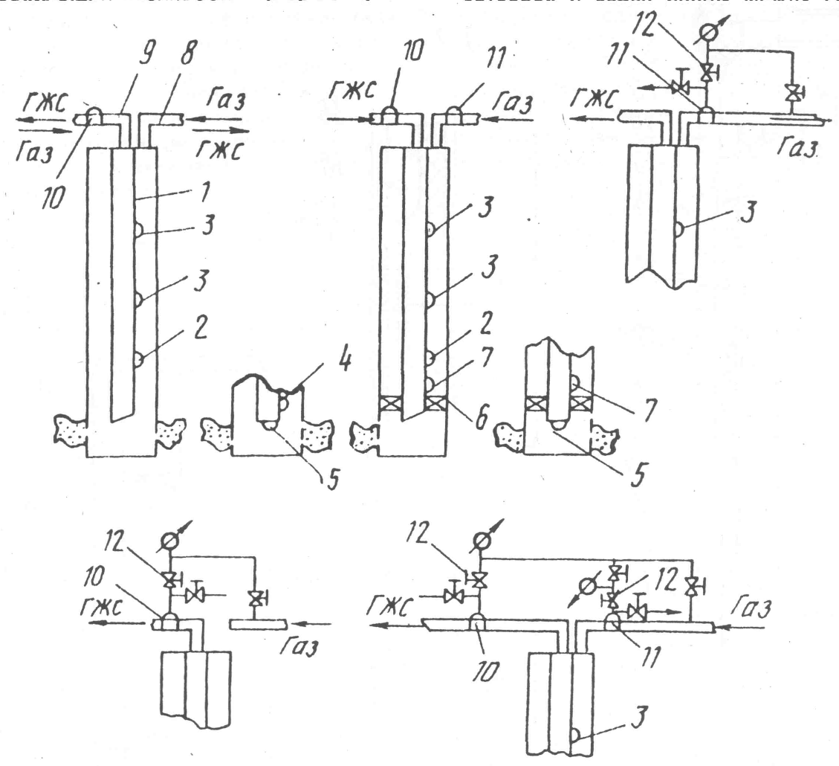
Фигура 1
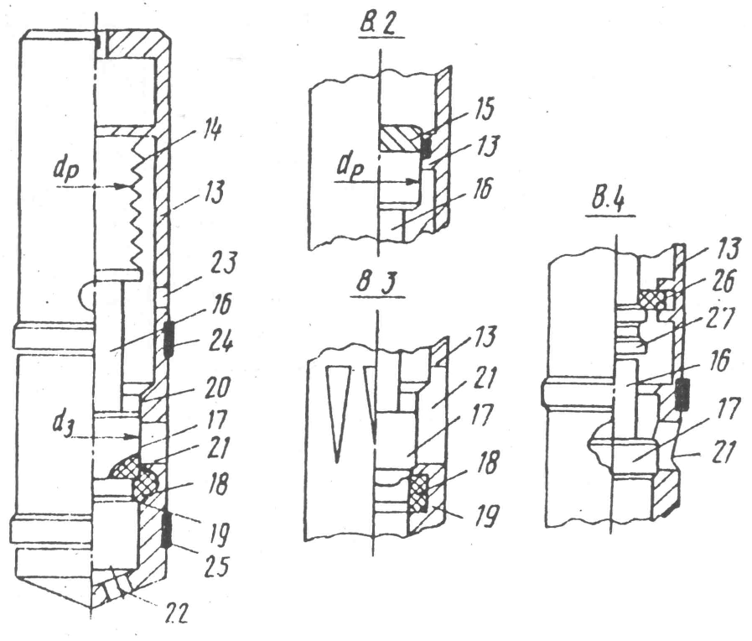
Фигура 2
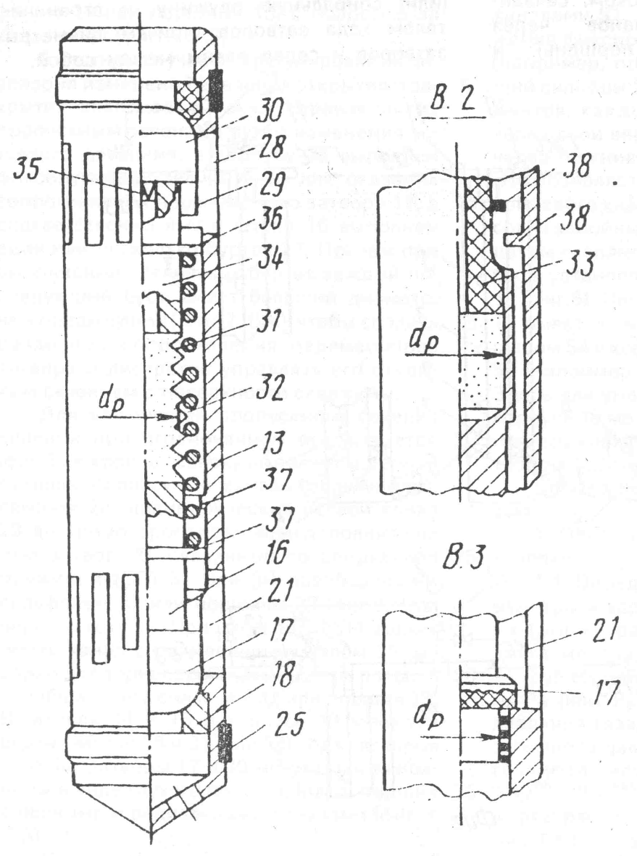
Фигура 3

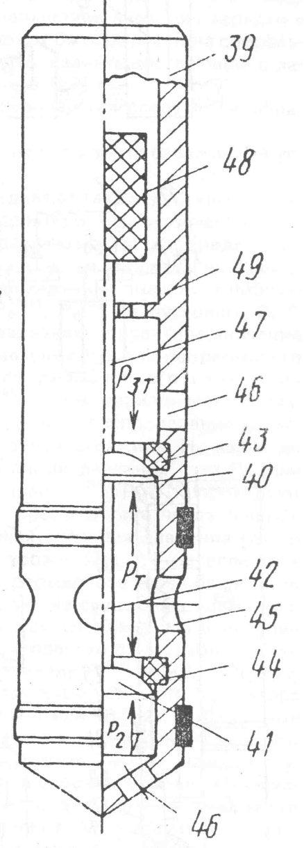
Фигура 4
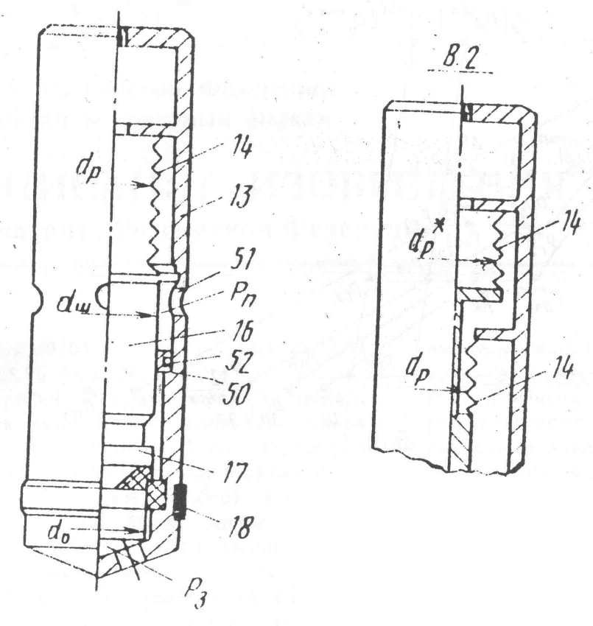
Фигура 5
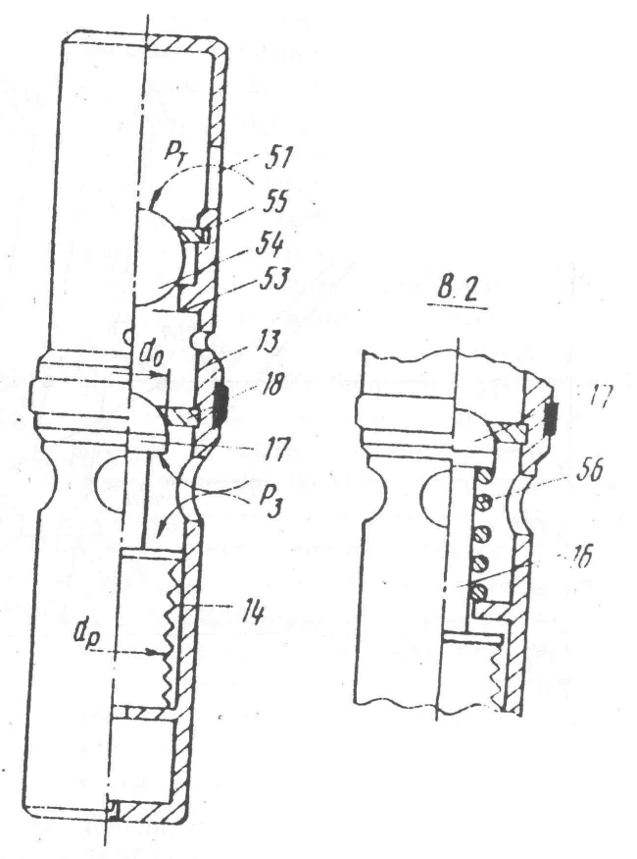
Фигура 6
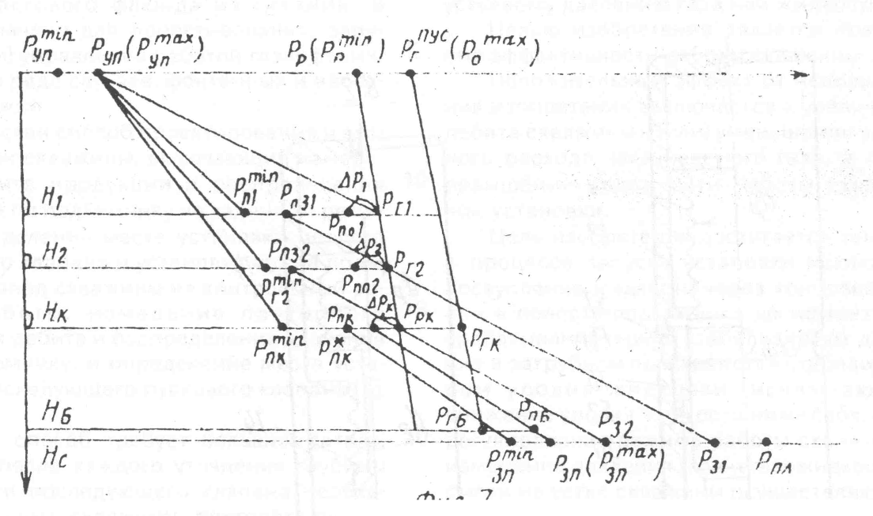
Фигура 7
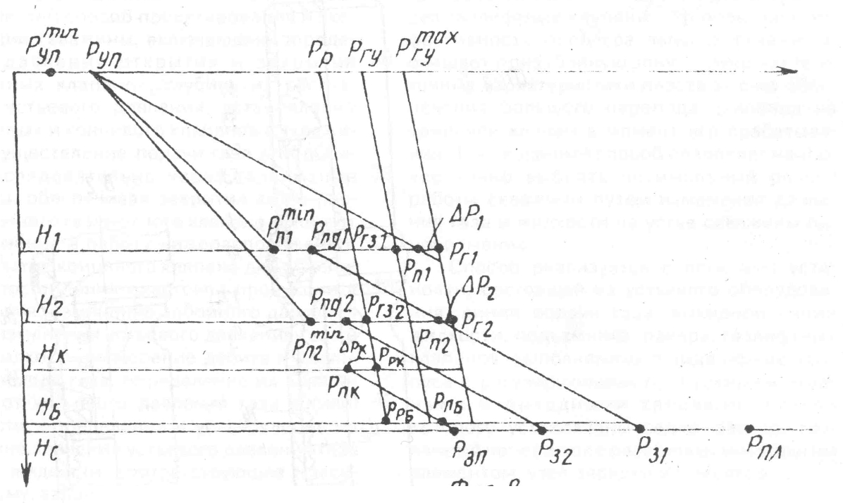
Фигура 8

Авторское свидетельство СССР N 1219791, кл. Е 21В 43/00, 1986.
Мирзаджанзаде А.Х. Технология и техника добычи нефти. М.: Недра, 1986, с. 110-135

